Участие в движении

«Готов к труду и обороне»
3 октября 2019г. студенты ГБПОУ «Дубовский педагогический колледж» группы 43 , в рамках производственной практики «Разработка учебно- методической документации», принимали участия в сдачи норм Всероссийского физкультурного-спортивного комплекса ГТО («Готов к труду и обороне».
Предварительно был заключён договор о социальном партнерстве с МКУ «Межпоселенческий спортивно-оздоровительный комплекс», расположенного в г.Дубовка по ул.Шевченко д.2 и определено время тестирования для сдачи норм физкультурно-спортивного комплекса «Готов к труду и обороне». Предварительно каждый участник зарегистрировался на официальном сайте ГТО. Так же, все студенты ознакомились с нормативами и требованиями к участникам и оформлению документации.
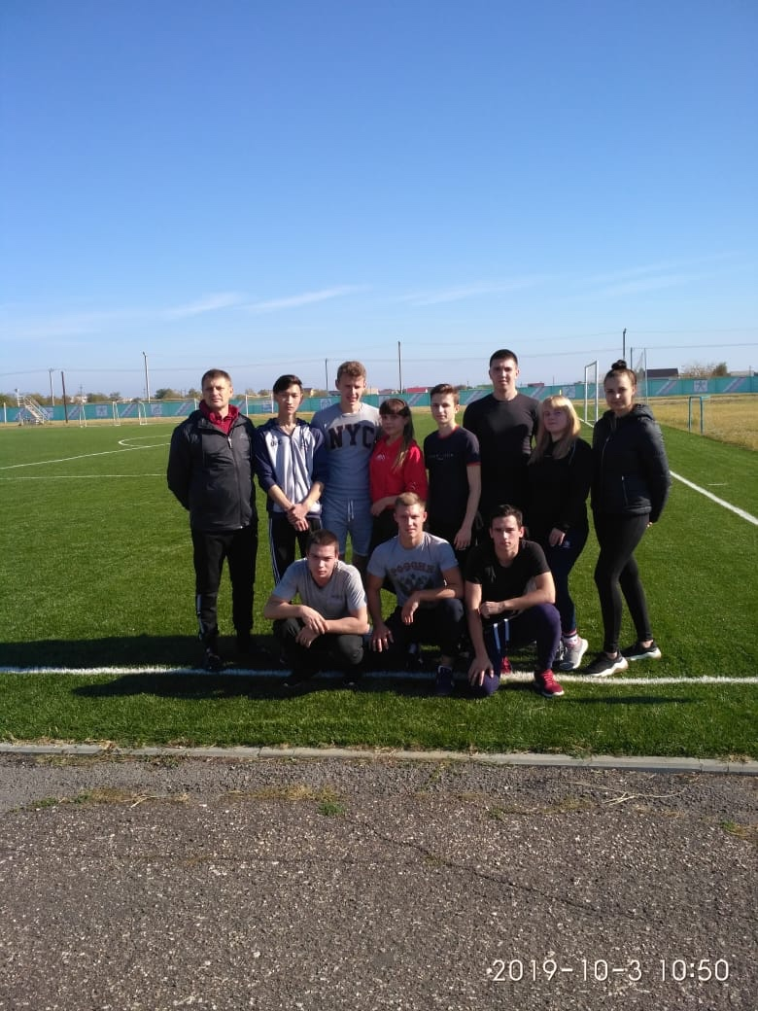

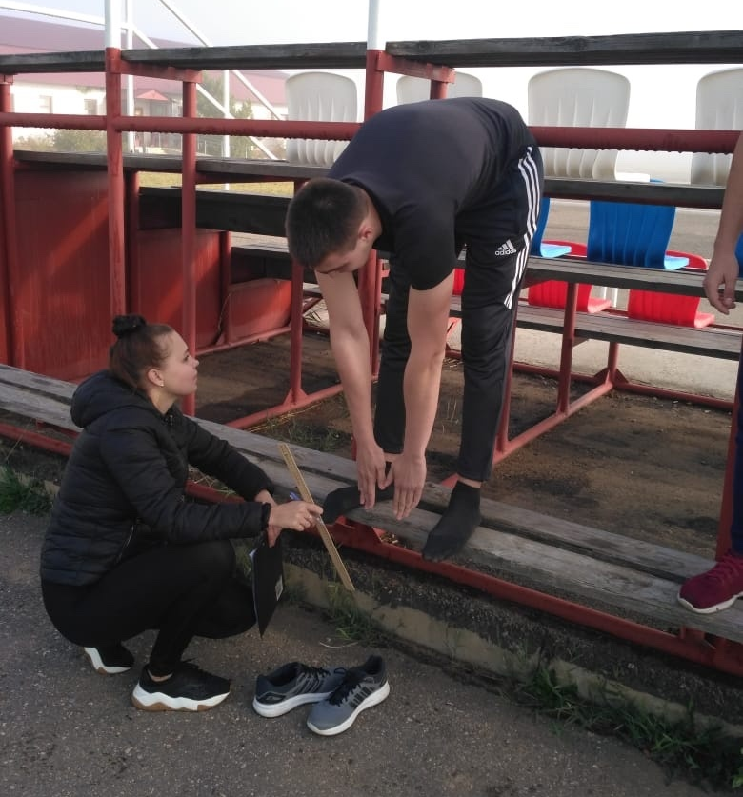
Студенты сдавали нормативы в соответствие с своими возрастными ступенями и в скором времени станут обладателями престижных спортивных знаков. А на золотые, серебряные и бронзовые значки сдали :
—Антонцев Владимир Андреевич;
—Ильичёв Владислав Андреевич;
—Овчинников Михаил Викторович;
—Бурашев Аман Бекбулатович;
— Ходжаев Кирилл Рустамович;
— Меньших Владлена Александровна;
— Старцева Валентина Александровна.
Хочется поздравить ребят с отличными результатами!
Преподаватель Дубков Н. А.

